Продвинутая диагностика системы через Веб.
С последней версией Менеджера Системной Диагностики SDM компания B&R добавила в и без того обширный список диагностических функций ряд новинок. Пользователь теперь получает не только возможность доступа к информации об оборудовании и ПО системы из любой точки земного шара, но также может добавить готовые диагностические апплеты прямо в приложения.
Все сервисные функции, необходимые для машины или системы, уже имеются в SDM. Он может быть запущен с любого ПК без инсталляции. Единственное требование – это традиционный веб-браузер. Интерфейс SDM может быть настроен индивидуально.
Множество различных диагностических возможностей
С помощью SDM возможен быстрый доступ к текущим значениям привода: скорости, позиции, значения входов и т.д. Также список ошибок для осей информирует в табличной форме как о новых, так и об уже прочитанных оператором ошибках. SDM также может использоваться для легкого доступа и управления осциллоскопами, встроенными в привода.
Возможность проверки текущего статуса каналов ввода/вывода на любом оборудовании со встроенным просмотрщиком ввода/вывода означает, что ввод машины или системы в эксплуатацию будет проходить гораздо проще, чем когда-либо. Времязатратный процесс тестирования с помощью проводов точек ввода/вывода теперь стал частью прошлого.
Системный дамп для простого обслуживания
Во время обслуживания все данные могут быть загружены из контроллера в SDM и сохранены в файле по одному клику мыши. Это делает возможным анализ оффлайн для сложных сервисных случаев. Для машиностроителей это открывает абсолютно новые возможности при исполнении запросов по поддержке и техобслуживанию от конечного пользователя.

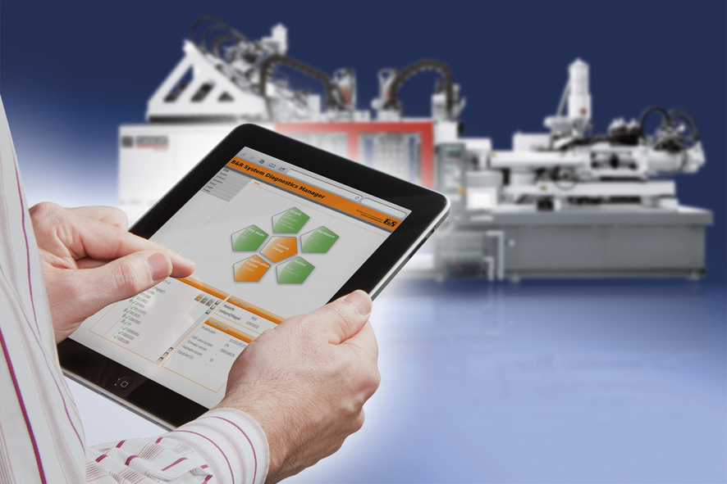
Этот новый инструмент, основанный на операционной системе реального времени от B&R, позволяет с помощью веб-браузера проводить системную диагностику из любого места, будь то интернет или локальная сеть.

О компании B&R
Компания B&R специализируется на инновационных решениях в сфере промышленной автоматизации, а также имеет представительства по всему миру со штаб-квартирой в Австрии. Продукция B&R сочетает в себе уникальные инженерные разработки и передовые технологии, и по праву завоевала международное признание и любовь клиентов. В портфолио B&R всегда найдется комплексное решение практически для любой задачи современной промышленности: автоматизация отдельных машин или целых заводов, продвинутое управление движением, визуализация, встроенные технологии безопасности и многое другое. Технологии промышленной полевой шины POWERLINK и openSAFETY, так же, как и мощная среда разработки Automation Studio являются основой постоянного совершенствования техники автоматизации и успеха компании на рынке. Дух инноваций позволяет компании B&R быть на острие прогресса, превосходя самые смелые ожидания своих клиентов.
Более подробную информацию Вы сможете найти на www.br-automation.com.

